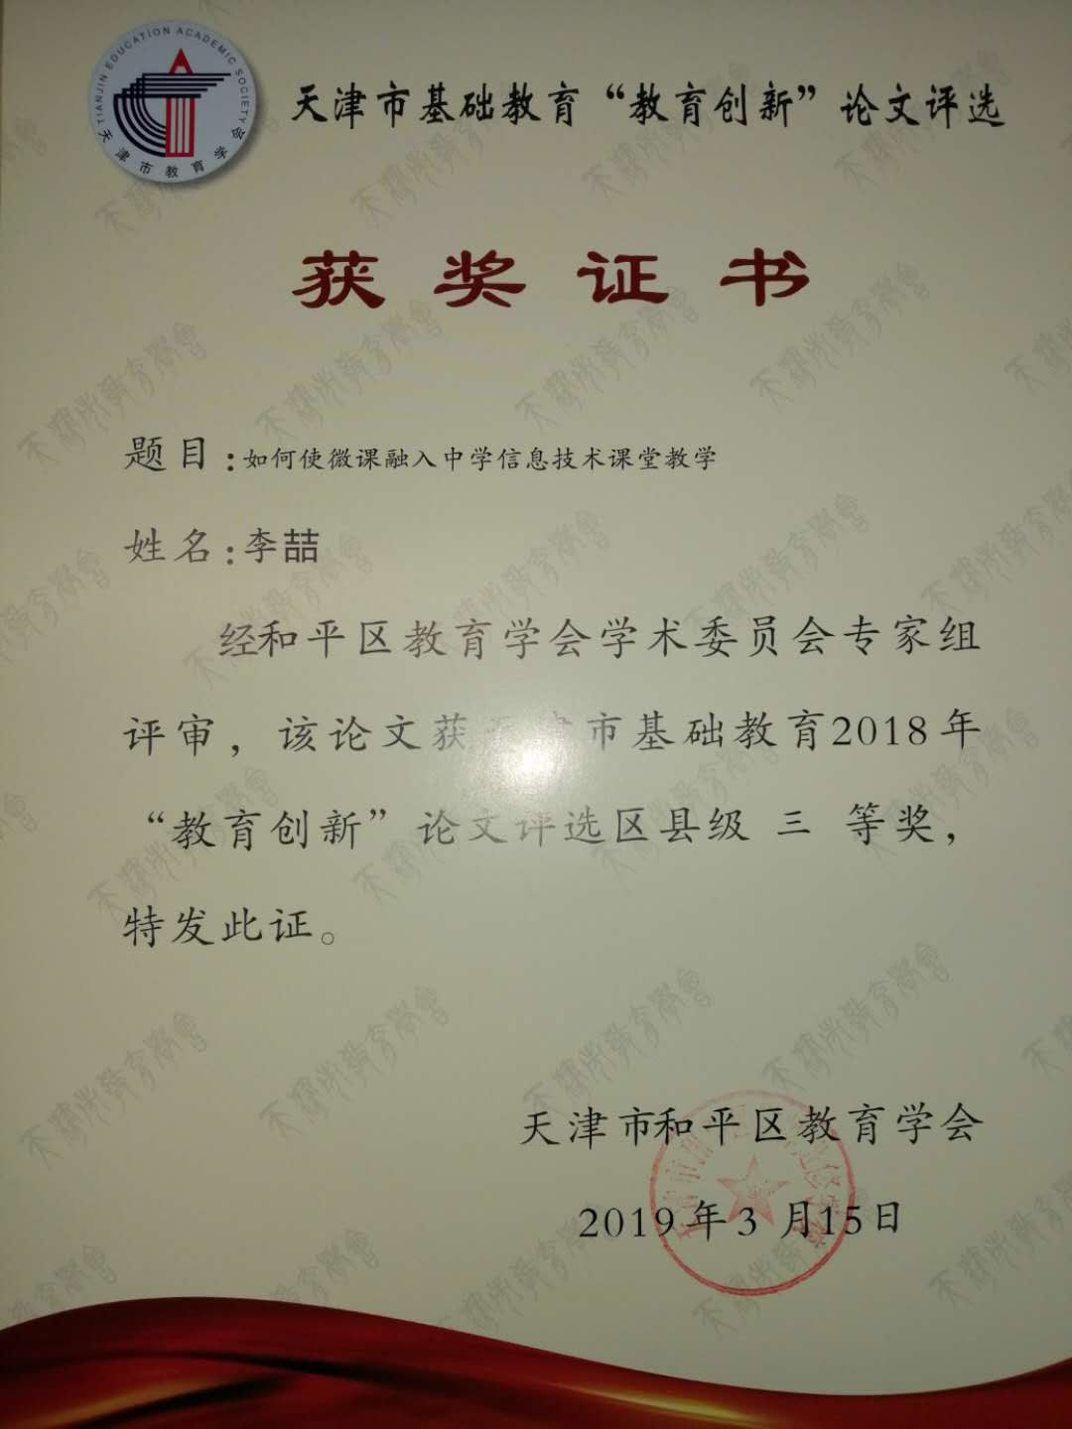
如何使微课融入中学信息技术课堂教学
摘要：微课作为近年来新出现的学习工具，一经推出便受到学生和教师的共同青睐。那么微课是否也适用于中学信息技术课堂教学呢？本文从微课的特点入手:对微课能否直接就拿到中学信息技术课堂教学中来用？如何让微课成为中学信息技术课堂教学的有机组成部分？融入课堂教学的微课在制作中的简单要求进行了分析和研究。
关键字：微课、中学信息技术、课堂教学
论文正文：
微课作为近年来新出现的学习工具，以其形式多样、主题明确、重点突出、时效性强、适于碎片化学习等特点，一经推出便受到学生和教师的共同青睐。面对微课在教育教学中的各种优势，许多教师都将其引入了课堂教学中，以期获得更好地教学效果。作为信息技术教师，为了丰富自己的课堂教学手段，提高信息技术学科的课堂教学效果，我也尝试着将微课引入中学信息技术课堂。
一、微课能否直接就拿到中学信息技术课堂教学中来用？
作为信息技术教师，我最初的使用微课的方法是从网上找到的适合课堂教学内容的微课直接下载下来，课上将这些微课和本节课需要使用的素材一起传给学生。一段时间后我发现学生在任务完成率和实践能力都提高的同时，也出现了在一个任务中明明用熟的操作方法，换到一个新的任务中就不知道还需要用到这种操作方法的情况；也有学生只有看着微课才能进行任务，没有微课就是相似的任务也不能完成；更有学生对老师课堂教学活动尤其是精讲部分有些不太耐烦，甚至有个别学生课下跟我说：您上课时只要把微课传给我们就可以了，不用讲了，我们看着微课就都能做了。这使我意识到微课虽然是一种能够激发学生学习主动性、对学生学习有极大帮助工具，但如果直接用到中学信息技术课堂教学中还存在着实实在在的问题（如弱化教师对学习的主导等）。只有把这些问题解决好方能使微课融入课堂教学使微课成为老师的好助手，学生的好帮手。
究其原因我认为：微课的出现，最初是为了满足现代社会生活节奏日益加快的条件下人们的学习需求而出现的。这也造就了微课时长小、主题明确、适于碎片化学习的特点。但碎片化学习说的通俗点就是利用零散时间进行自学，这里面的重点是零散时间和自学，是学习者在业余时间里进行的个人学习活动。由于零碎时间不可能太多，所以微课的时间必然短小，微课的主题也只有单一的一个知识点的内容，这虽然便于学习者的自学，但过短的时间使得微课无法将各个知识点间的内在联系进行有效的、系统的阐释，（能知、不能用）这需要学习者在长时间的学习和实践中逐渐建立，所以微课在本质上是一种适应无系统的、自发的个人学习的工具。
课堂教学强调的是以学生为主体教师为主导，对于中学信息技术课堂教学更是要求教师要少讲、精讲，学生要勤思、多练，这里面虽然也包含着给学生充分的自由时间来学习、研究和实践要求，但这些学习、研究和实践是在课堂中教师主导下完成的。在这个过程中教师不仅仅需要讲解本节课若干个知识点，而且需要帮助学生建立知识点之间的联系，梳理各知识点在实践中的应用，建构学科的知识体系。所以说课堂教学是学习者在专用的时间里进行的由专业人员指导的有计划性的学习活动。
这就导致了在信息技术课堂教学中使用微课虽然能够达到吸引学生学习、增强学生动手实践的效果，但微课满足的碎片化学习的特点也抵消了教师在课堂教学中所起的学习主导作用，使学生满足于一时成功的快感，忽略了知识之间的联系和其系统性，形成只见树木不见森林的现象，最终导致学生无法将其运用于实践中。
二、如何让微课成为中学信息技术课堂教学的有机组成部分？
（一）选中契合点
在明确了微课无法融入课堂教学的原因后，我并没有简单的对微课作出不适合信息技术课堂教学的结论。毕竟，我在使用微课的一段时间后，学生在实际操作能力和学习的主动性方面都有所加强，所欠缺的就是如何在中学信息技术课堂教学中使用微课，或者说如何让微课成为中学信息技术课堂教学的有机组成部分。
要解决这个问题我认为首先应该从将微课融入信息技术课堂教学的契合点入手，即在信息技术课堂教学中我们需要微课干什么。是用来增加课堂的炫目程度？还是用来调节课堂气氛，丰富课堂的教学形式？我认为都不是。在我看来，微课进入中学信息技术课堂是用来解决问题的，是用来解决在中学信息技术课堂教学中使用通常手段或工具无法解决或难以解决的问题的。在中学信息技术课堂教学中什么问题是使用通常手段无法解决的呢？基于我个人的教学实践体验，我认为教学演示和实践辅导是中学信息技术教师在课堂实践中使用通常手段或工具无法解决或难以解决的问题的。
这是因为中学信息技术课堂教学通常是以任务为驱动的，一个任务通常有若干个操作环节，同时这些操作环节往往前后关联，一项完不成会导致后面的任务无法进行；同时学生在实践操作中往往会因为各种情况造成操作错误，而错误点往往也各不相同；这时如果教师以“一对多”的方式（一个老师对多个学生的多个问题）去一一解决学生的问题，往往事倍功半；如果使用微课进行辅助，则会出现“一对一”的局面（一个微课对一个学生），每个学生身边都有一个用于指导学生完成课堂任务、解决问题的微课，学生在遇到问题后可以先从微课中找到解决问题的办法，不仅事半功倍还会有激发学生学习主动性的作用。所以我认为，将微课融入到中学信息技术课堂教学的契合点就是：让微课充当操作过程和操作方法的演示教程。
（二）针对契合点改造微课
在中学信息技术课堂教学中，要使微课能够充当操作过程和操作方法的演示，就要将微课的各个环节提炼出来，选择有用的环节加以利用。微课中所包含的教学环节虽然与课堂教学非常相似都包含精讲、举例演示、练习和总结等环节，有些微课甚至还包括导入和教学互动环节。在这些环节中举例演示的过程，可以满足中学信息技术课堂教学对微课的需要，所以在对微课的改造过程中我以举例演示为主，弱化或取消其他的环节。
以flash中引导层动画的课堂教学来说，可以至少使用两个微课的演示示例。一个用于演示flash引导层动画的制作方法，一个用于演示flash引导层动画的常见错误及修改。在课堂教学过程中，教师可以根据实际情况选择使用演示动画或教师实际操作的方法精讲制作过程，让后将两个微课及课堂任务素材同时发给学生，让其根据自身遇到的问题尽可能从两个微课中寻找解决方法。这样一来，微课不仅不会打乱老师的教学节奏，还能辅助教师教学、激发学生学习主动性的作用。
（三）使用微课后教师教学方式的转变
在信息技术课堂教学中，使用微课可用于演示讲解和解决学生遇到的操作问题。那么作为课堂主导的教师，在使用微课后的教学方式有应该有怎样的转变呢？微课的演示讲解在很大程度上将教师从繁重的答疑工作中解放了出来，教师在课堂上除了精讲外几乎就没事可干了，恰恰相反使用在信息技术课堂教学中使用微课也对教师的教学方式提出了更多的要求。
我们知道使用微课进行学习最大的问题就是无法形成知识点之间的联系，具体到信息技术学科最突出的体现就是相似任务间的操作技能学生往往无法迁移。而教师作为课堂上的主导，就应该主动地培养学生的技能迁移能力，来弥补在信息技术课堂教学中使用微课所引起的不足。
具体做法就是我将课堂任务划分为两部分即：操作练习和课堂任务，对与操作练习我会给出有详细操作步骤的微课演示，而课堂任务我在微课中不给出具体的操作步骤，仅仅给出阶段性的操作结果。这样学生在完成仿照微课操作练习后，还可以用课堂任务来检验自己操作的熟练程度，如果操作中还存在问题可以在观看操作练习的微课或向老师请求帮助。同时我在课堂教学中也应及时注意学生出现的普遍性问题并加以解决，在任务展示、总结等阶段也应该注意突出各个知识点的联系和操作中应用技巧的总结。
总之，教师在将微课融入信息技术课堂教学中的同时应做到：提升答疑质量，加强学生的举一反三能力,避免形成对照微课不经大脑的操作“拷贝”等教学方式的转变。

三、对融入课堂教学的微课制作中的简单要求
为了使微课更好地融入信息技术课堂教学中，我认为每一个微课最好都由教师亲手制作，以使教师能够对所使用的微课全面了解和全面掌握。对于微课的制作，我也认为应该有这样几点简单的要求：
（一）微课制作应尽量突出要演示的操作，不要使用特效、不要添加片头、片尾；
（二）微课中应尽量使用文字说明，避免使用声音说明，防止声音干扰课堂教学；
（三）微课制作过程中应考虑使用微课的教室的实际情况，确保微课播放清晰、流畅、不卡顿；
（四）为保证微课中的问题能够有的放矢，微课应尽量每周制作，尽量避免使用与信息技术课堂教学环境不同的微课教学视频；
（五）微课制作工具应尽量简单，便于操作。
参考文献：
1.《普通高中信息技术课程标准》（2017年版）中华人民共和国教育部制定 人民教育出版社2018年1月第1版
2.《普通高中信息技术课程标准（2017年版）解读》教育部基础教育课程教材专家工作委员会组织编写 普通高中信息技术课程标准修订组编写 主编 任友群 黄荣怀 高等教育出版社2018年4月第1版

